**LAPORAN PENJUALAN**

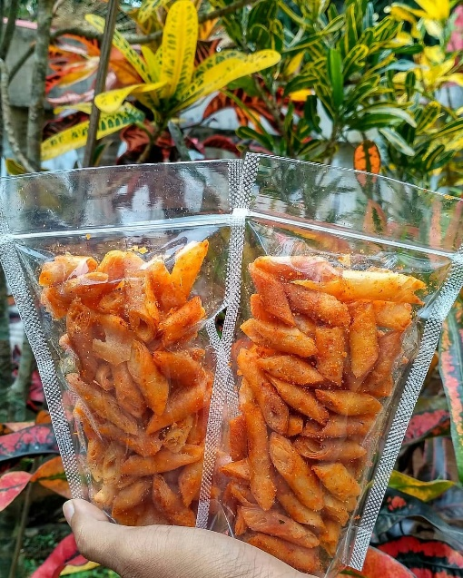

**Disusun oleh :**

**MUHAMMAD RYAN HANDHIKA SUSANTO**

**XI RPL**

**TUGAS PKK BERTEMA PENJUALAN PRODUK MAKANAN**

**MAKANAN YANG DI PILIH : KULIT LUMPIA GORENG**

**SMK TI MUHAMMADIYAH CIKAMPEK**

**2023-2024**

**KATA PENGANTAR**

Assalamualaikum wr.wb.

Puji syukur kami panjatkan kehadirat Allah SWT karena berkat rahmat dan karunia-Nya kami dapat menyelesaikan laporan hasil penjulan ini tepat pada waktunya.

Sebagai manusia biasa yang tidak pernah luput dari kesalahan, begitu juga halnya dengan kami. Kami menyadari bahwa masih banyak kekurangan dalam penyusunan laporan ini, baik dalam segi penulisan maupun isi. Kami pun menerima dengan lapang dada kritikan maupun saran yang sifatnya membangun dari pembaca agar kami dapat membenahi diri.

Walaupun demikian, kami berharap dengan disusunya laporan ini dapat memberikan sedikit gambaran bagaimana proses penjualan dan praktek langsung kami kelapangan dalam berwirausaha.

Karawang, 2 Maret 2023 Penulis

**DAFTAR ISI**

PENDAHULUAN

1. Kata Pengantar 2
2. Daftar Isi 3

BAB 1

* 1. Alasan 4
  2. Tujuan 4

BAB 2

* 1. SS Tampilan Produk 5
  2. Alat-Alat 5
  3. Bahan-Bahan 5
  4. Cara Membuat Produk 5-6
  5. Cara Menghitung Laba/Rugi 6-7
  6. SS Bukti Promosi-Promosi 7-8
  7. SS Chat-Chat Produk dibeli
  8. SS Bersama Pembeli-Pembeli

BAB 3

1. Jelaskan Modal Awal Berapa
2. Jelaskan Digunakan Untuk Apa Saja
3. Jelaskan Harga Jual Berapa
4. Jelaskan Produk Yang Dibeli Berapa
5. Jelaskan Uang Yang Didapat Berapa
6. Jelaskan Hasil Akhir Jualan Kalian Untung / Rugi

BAB 4

* 1. Kesimpulan
  2. Saran

**BAB I**

**PENDAHULUAN**

1.1 Alasan

Salah satu alasan kenapa saya memilih kulit lumpia goreng sebagai produk pada tugas pkk adalah sebagai berikut :

1. Mudah dibuat,
2. Tahan lama,
3. Modal yang dibutuhkan tidak terlalu besar,
4. Waktu pembuatannya relatif cepat, dan
5. Bahan-Bahan yang dibutuhkan mudah di dapat.

Ada juga yang beberapa alasan lain seperti :

1. Sesuai kesepakatan kelompok,
2. Sesuai pemilihan hasil survei, dan
3. Vote terbanyak.

1.2 Tujuan

Untuk mempermudah dan mempercpat pembuatan produk.

**BAB II**

**PEMBAHASAN**

2.1 SS Tampilan Produk

Laravel adalah  *framework*berbasis bahasa pemrograman [PHP](https://www.dewaweb.com/blog/apa-itu-php/) yang bisa digunakan untuk membantu proses pengembangan sebuah website agar lebih maksimal

2.2 Alat-Alat

Laravel diluncurkan sejak tahun 2011 dan mengalami pertumbuhan yang cukup eksponensial. Di tahun 2015, Laravel adalah framework yang paling banyak mendapatkan bintang di Github. Sekarang framework ini menjadi salah satu yang populer di dunia, tidak terkecuali di Indonesia.

Laravel fokus di bagian end-user, yang berarti fokus pada kejelasan dan kesederhanaan, baik penulisan maupun tampilan, serta menghasilkan fungsionalitas aplikasi web yang bekerja sebagaimana mestinya. Hal ini membuat [developer](https://www.niagahoster.co.id/blog/web-developer/) maupun perusahaan menggunakan framework ini untuk membangun apa pun, mulai dari proyek kecil hingga skala perusahaan kelas atas.

Laravel mengubah pengembangan website menjadi lebih elegan, ekspresif, dan menyenangkan, sesuai dengan jargonnya “The PHP Framework For Web Artisans”. Selain itu, Laravel juga mempermudah proses pengembangan website dengan bantuan beberapa fitur unggulan, seperti Template Engine, Routing, dan Modularity.

2.3 Bahan-Bahan

1. website menjadi lebih scalable (mudah dikembangkan)
2. terdapat namespace dan tampilan yang membantu Anda untuk mengorganisir dan mengatur sumber daya website
3. proses pengembangan menjadi lebih cepat sehingga menghemat waktu karena Laravel dapat dikombinasikan dengan beberapa komponen dari framework lain untuk mengembangkan website
4. Mudah dipelajari bagi pemula
5. Fitur yang disediakan cukup banyak
6. Dasar template yang ringan

2.4 Cara Membuat Produk

1. Kerangka kerja berbasis komponen, membengkak
2. Performanya akan lebih rendah daripada efisiensi kerangka kerja kecil seperti yaf
3. Ini lebih rumit, lebih lambat untuk memulai daripada kerangka kerja umum, dan biaya pembelajarannya tinggi
4. Ukuran kode yang cukup berat untuk sebuah framework
5. Waktu eksekusi Laravel sedikit lebih lambat dari pada CI(CodeIgniter)

2.5 Cara Menghitung Laba / Rugi

1. Download XAMPP

- ketikan xampp di url browser kamu



- Lalu kamu klik yang download xampp

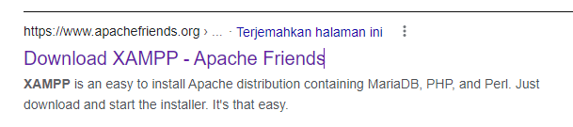

- Setelah masuk, kamu tinggal klik download sesuai dengan spesifikasi laptop/komputer kalian

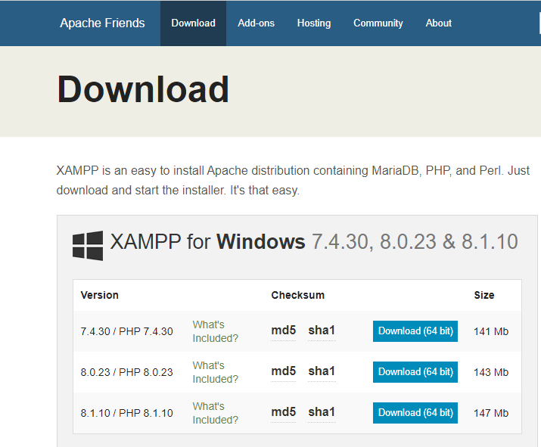

1. Download GIT

* ketikan git di url browser kamu



* Lalu kamu klik yang Git

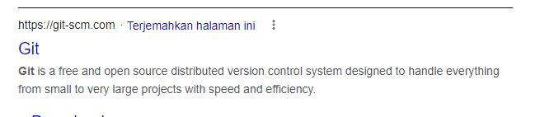

* Lalu dibagian bawah kalian bisa pilih download

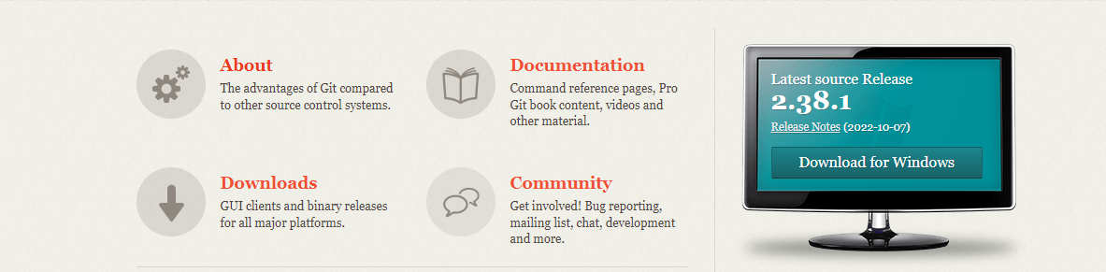

* Setelah kalian klik download, silahkan pilih sesuai dengan system operasi laptop/komputer kamu

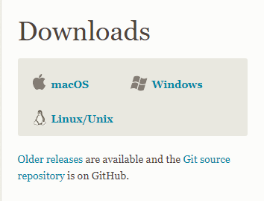

* Lalu kalian tinggal klik tulisan yang berwarna biru, sesuai dengan spek laptop/komputer kamu

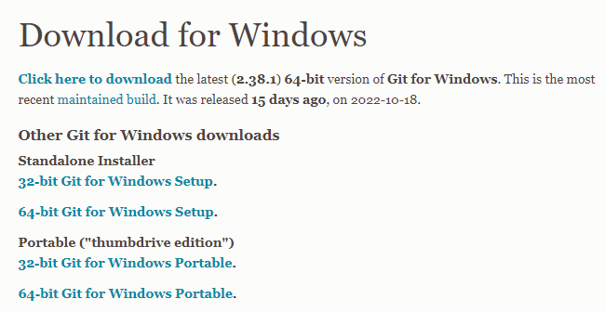

2.6 SS Bukti Promosi-Promosi

1) Jika kalian sudah download git, kalian bisa langsung klik kanan pada layar laptop/komputer, otomatis akan ada tulisan git bash here. Klik hingga keluar seperti command promt seperti dibawah ini

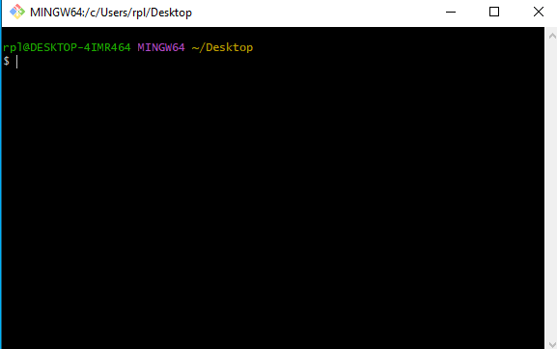

2) Setelah keluar seperti yang di atas, kamu tinggal ketikan composer create-project laravel/laravel (nama-folder)



1. Laravel siap di gunakan

**BAB III**

**Hasil Yang Dicapai**

3.1 Jelaskan Modal Awal Berapa

3.2 Jelaskan Digunakan Untuk Apa Saja

3.3 Jelaskan Harga Jual Berapa

3.4 Jelaskan Produk Yang Dibeli Berapa

3.5 Jelaskan Uang Yang Didapat Berapa

3.6 Jelaskan Hasil Akhir Jualan Kalian Untung / Rugi